I PARTE
INTRODUZIONE

Importanza economica della vite in Italia e nel mondo
La coltivazione della vite nel mondo si estende su una superficie di circa 7,5 milioni di ettari comprendenti sia l’uva da vino che quella da tavola.
A livello mondiale si assiste ad un aumento delle superfici in alcuni Paesi latino-americani, in Australia e nei Paesi dell’est; di contro si registrano delle flessioni delle superfici nelle regioni europee (per le pressioni di una politica comunitaria volta ad eliminare in maniera decisiva le eccedenze produttive) e nord-africane.
Nonostante il calo registrato negli ultimi anni, l’Europa continua ad essere il continente maggiormente produttivo, che occupa circa i 2/3 della superficie mondiale coltivata a vite, con circa 4,6 milioni di ettari, dei quali circa 3 milioni concentrati tra Spagna, Italia e Francia.
Nell’ambito dell’Italia, poi, le regioni maggiormente produttive sono la Sicilia e la Puglia, seguite da Piemonte, Trentino Alto Adige, Emilia Romagna e Toscana. La distinzione tra uva da tavola e uva da vino in Italia vede coltivata l’uva da vino per circa il 90% delle superfici complessive, soprattutto al Sud.
Nell’ambito di questo contesto colturale, particolare attenzione meritano, oggi, i vigneti coltivati con tecniche biologiche, i quali, nell’arco degli ultimi anni hanno esteso le loro superfici in maniera esponenziale. In particolare, la distribuzione delle superfici destinate alle colture biologiche vede in testa le regioni insulari, che con 18000 ettari circa ricoprono il 50% della superficie nazionale, seguite dall’Italia meridionale con il 22,4%, l’Italia centrale con il 15,7% ed infine, l’Italia settentrionale con l’11,9%.

Principali nemici della vite
Gli insetti fitofagi ritenuti nemici della vite sono presenti in numero molto ampio. Oltre a Lobesia botrana (Denis & Schiffermuller) (Lepidoptera, Tortricidae), argomento di interesse del presente lavoro, si citano, ad esempio, Frankliniella occidentalis (Pergrande) (Thysanopptera , Thripidae), Planococcus ficus (Signoret) (Rhynchota, Pseudococcidae), Jacobiasca lybica (Berg. & Zanon) (Homoptera, Cicadellidae),, ritenuti quelli effettivamente presenti negli ecosistemi coltivati della nostra regione.
Il Tripide dei fiori o Tripide della California, risulta essere dannoso in quanto gli adulti si nutrono di polline e, quindi, durante l’intero arco dell’anno, compreso l’inverno, migrano di pianta in pianta man mano che esse fioriscono, ed ivi le femmine depongono le 20-60 uova, cosicché le neanidi possano alimentarsi di stami, foglie e frutti; è proprio in questa fase, oltre che con le ovodeposizioni, che, attraverso la puntura di nutrizione e la saliva iniettata, esse provocano i danni a livello di bottoni fiorali, stami e pistilli. Essendo le temperature ottimali comprese fra i 20 e i 28 °C, è proprio a maggio, periodo di fioritura della vite, che esse si riproducono più facilmente, riuscendo ad effettuare una generazione ogni 25-30 giorni, spesso accavallandosi fra di loro, e, di conseguenza, rendendo più difficoltoso il controllo da parte del produttore.
Nel caso del Planococco, aumenta l’entità dei danni soprattutto nei vigneti trascurati o quando si eccede con le irrigazioni e si formano ristagni idrici.
La Cicalina africana è ricomparsa nell’ecosistema agricolo siciliano dopo una lunga assenza. Poiché le uova vengono deposte nelle nervature della pagina inferiore delle foglie (mai nel mesofillo), risultano invisibile all’esterno e, dopo la schiusura delle uova, attraversa cinque o sei stadi giovanili durante i quali, di giorno, si nutre della ninfa delle nervature più sottili della pagina inferiore delle foglie, prediligendo sempre le foglie medio-alte del germoglio e più esposte a nord, in quanto parti più fresche della chioma.
Si suppone che in Sicilia riesca a compiere più di cinque generazioni l’anno.

Diffusione della specie di Lobesia botrana

Lobesia botrana, o “tignoletta della vite”, è considerata il fitofago chiave della coltura. È presente nella maggior parte delle realtà viticole europee (Italia, Francia, Grecia, Spagna, Austria, Bulgaria, Germania, Ungheria, Lussembourgo, Malta, Portogallo, Romania, Svizzera, Jugoslavia e Russia). È, inoltre, presente in alcuni paesi medio orientali (Cipro, Iran, Iraq, Israele, Giordania, Libano, Syria e Turchia), asiatici (Giappone) e africani (Algeria, Egitto, Etiopia, Kenya, Libya, e Marocco). Di recente è stata accidentalmente introdotta anche negli Stati Uniti(Varela, 2009), mentre è temuta la sua introduzione in Oceania (Girolami et al., 2004; Tremblay, 1993).
In Italia la specie è diffusa in tutta la penisola. Predilige ambienti caratterizzati da clima tipicamente mediterraneo. In particolare, risulta che le sue infestazioni siano presenti con maggiore intensità in zone di pianura caratterizzate da scarsa ventosità (Barbieri et al., 1996).
La specie è considerata polifaga e si nutre di fiori e frutti, non disdegnando in alcuni casi i germogli, non solo della vite, ma anche di altre piante spontanee o coltivate (Ziziphus, Arbutus, Olivo, Kiwi) (Savopoulou et al. 1990; Moleas, 1988). Tra queste Dafne gnidium L. (Thymelaeaceae), un’arbustiva presente nella macchia mediterranea, è ritenuta l’ospite originario del tortricide. In tale pianta vi è la presenza di sostanze volatili attrattive nei confronti delle femmine della tignoletta (Tassin, 2006).

Bio-etologia
La specie è considerata polifaga e si nutre di fiori e frutti, non disdegnando in alcuni casi i germogli, non solo della vite, ma anche di altre piante spontanee o coltivate (Ziziphus, Arbutus, Olivo, Kiwi) (Savopoulou et al. 1990; Moleas, 2004). Tra queste Dafne gnidium L. (Thymelaeaceae), un’arbustiva presente nella macchia mediterranea, è ritenuta l’ospite primario del tortricide. In tale pianta vi è la presenza di sostanze volatili attrattive nei confronti delle femmine della tignoletta (Tassin, 2006).
Le condizioni ottimali per lo sviluppo del tortricide si hanno con temperature comprese tra i 20 e i 28°C e con umidità relativa tra il 40 ed il 70%.
Le larve della I generazione dell’anno, detta “antofaga”, che provengono da uova deposte da adulti sfarfallati dalle crisalidi diapausanti, necessitano di 6-7 fiori per completare il loro sviluppo, al termine del quale, dopo 20-30 giorni, si impuperanno dentro un bozzolo costruito all’interno di un glomerulo. Dopo una settimana, due al massimo, si avranno i nuovi adulti. Ha così inizio il secondo volo, che coincide con la prima generazione “carpofaga”. Per questa generazione le condizioni meteo-climatiche sono più favorevoli allo sviluppo della tignoletta, per cui il numero di uova per femmina sarà maggiore (70-100) e la durata dello sviluppo preimmaginale più breve. Le larve appena nate cominciano a penetrare all’interno dell’acino, spesso nel punto di contatto tra due di essi.
Dopo l’ impupamento avviene il terzo volo che darà inizio alla terza generazione (seconda carpofaga), che si completa anch’essa a carico degli acini. A questa generazione può seguirne una quarta le cui larve sono sempre carpofaghe.

Andamento dei voli e fattori che lo influenzano
Da un’analisi relativa alla tempistica dei voli dell’insetto, si evince la tendenza a completare due-tre generazioni al Nord e tre-quattro al Sud.
In particolare, in Lombardia e Trentino essa compie generalmente tre voli l’anno, presentando una tempistica molto simile nelle due regioni (graf.1) (Lozzia e Rancati, 1984; Trona et al., 2007), ma è anche possibile che in annate particolari se ne possano presentare solo due (Lozzia e Rancati, 1984). In altri casi, invece, possono verificarsi condizioni climatiche tali da favorire uno sfarfallamento precoce di L. botrana. In Veneto ed Emilia Romagna, ad esempio il primo volo è leggermente anticipato rispetto a quanto avviene in Lombardia e Trentino (graf. 1). In alcune annate al Nord possono verificarsi condizioni climatiche tali da favorire uno sviluppo precoce di L. botrana. In tal caso si può verificare un quarto volo con una tempistica del tutto simile a quella che si registra negli ambienti meridionali. (Dalla Montà e Giannone 1991; Marchesini e Dalla Montà, 2004). Situazioni simili si sono rilevate anche in Toscana (Silvestri, 1992). Risulta, pertanto, evidente che l’andamento dei voli della tignoletta sia maggiormente influenzato dalle condizioni meteorologiche stagionali piuttosto che dalla latitudine del luogo.
Come risulta dalla letteratura, infatti, in tutte le regioni meridionaliè abbastanza frequente la presenza più o meno marcata di un quarto volo (Buonocore et al., 2005; Laccone, 2007; Moleas, 1995; Silvestri, 1992; Fiore et al., 2000; Caterisano e Cirone, 2005;), il quale in molti casi si sovrappone al precedente, tanto che può risultare difficoltoso capire se le catture sono attribuibili ad un prolungamento del terzo o, effettivamente, all’inizio di un quarto volo (Buonocore et al., 2005).
La scelta della cultivar influisce notevolmente sulle infestazioni della tignoletta: quelle a grappolo compatto sembrano essere più suscettibili (Scannavini, 1992), ma questo potrebbe essere legato maggiormente all'intensità dei danni indiretti (muffe), piuttosto che ad una maggiore suscettibilità della Cv (Moleas, 1995). D’altra parte con le cultivar precoci si possono evitare danni eccessivi alla produzione ed alla qualità, dal momento che vengono raccolte prima che le condizioni climatiche si rendano ottimali per lo sviluppo di malattie fungine (Moleas, 1995; Cravedi 1995).

Danni ed epoche di intervento
Queste differenze temporali dell’andamento dei voli determinano, inevitabilmente, la dannosità dell’insetto che è riferita ad una determinata fase fenologica della pianta e, di conseguenza, ad un determinato periodo dell’anno. Questo, naturalmente, condiziona la tempistica degli interventi di controllo. Molti autori hanno valutato l’opportunità di effettuare interventi per il controllo dell’insetto già a partire dalla generazione antofaga (Viggiani, 1976; Barbieri, 1982; Bosticardo et al., 1987; Tranfaglia, Tremlay, 1993; Buonocore et al., 2005; Scannavini et al., 2006; Laccone, 2007; Scannavini, 2008,). Dai risultati emerge che la generazione antofaga non desta preoccupazioni. In questa fase la tignoletta interviene “solo” in modo diretto nutrendosi dei fiori e, quindi, determinando un danno quantitativo economicamente inconsistente. Di conseguenza non sembra opportuno intervenire con trattamenti chimici (Laccone, 2007; Buonocore et al., 2005; Bosticardo et al., 1987; Tranfaglia, Viggiani, 1976, Tremlay, 1993; Scannavini 2008, Scannavini et al., 2006), anche perché in questo periodo la pianta è in grado di attuare dei meccanismi di compensazione che le consentono di ridurre al minimo i danni subiti (Scannavini 2008). Un intervento in questa fase potrebbe risultare, addirittura, dannoso in quanto rompe l’equilibrio biologico del vigneto riducendo la presenza dei nemici naturali della tignoletta (Bosticardo et al., 1987). Le due generazioni carpofaghe, invece, possono risultare anche molto dannose. A questo proposito bisogna fare però delle differenziazioni relative al tipo di danno e al periodo nel quale questo si manifesta. Il danno provocato da L. botrana può essere sia di tipo diretto, che indiretto: le lesioni causate durante l'attività trofica, crea delle facili vie di ingresso per molti microrganismi patogeni comunemente dannosi per la vite, come Botrytis cinerea (Maison e Pargade, 1967; Savopoulou-Soultani e Tzanakakis, 1988). In realtà solo questo secondo tipo di danno può risultare economicamente rilevante, perché il numero di acini direttamente attaccati dalla tignoletta raramente è tale da comprometterne la produzione in termini di quantità. D'altra parte, l’infezione da parte della botrite può recare problemi sia di tipo quantitativo che qualitativo (Mochos et al, 1998).
L’infezione da parte dei vari microorganismi patogeni, tra cui, appunto, B. cinerea, interessa gli acini prevalentemente quando questi hanno raggiunto un certo grado di maturità, cioé durante le ultime due generazioni dell’insetto (Mondy et al., 1998) e, quindi, hanno accumulato una quantità di zuccheri tale da potere soddisfare le esigenze del fungo in questi termini. Il momento in cui tali concentrazioni vengono raggiunte dipende da diversi fattori. Tra questi si possono annoverare le condizioni meteorologiche del luogo e le caratteristiche generali della varietà coltivata. Infatti, è noto che lo sviluppo del fungo non è tanto influenzato dalla temperatura (riesce a svilupparsi con temperature comprese tra 5 e 31°C), quanto dall’umidità relativa dell'aria e dal substrato nutritivo. Quest'ultimo deve essere caratterizzato dalla presenza di glucidi, acidi organici, alcoli superiori e aminoacidi, e in particolare, di zuccheri. Le infezioni sono, infatti, favorite quando aumenta il contenuto zuccherino del substrato e diminuisce quello degli acidi organici (Di Giusto e Salgarollo, 1979). Diversi autori hanno dimostrato la capacità di L. botrana di percepire gli odori e scegliere il proprio substrato nutritivo in base alla presenza della muffa grigia (Mondy et al., 1998). D'altra parte anche gli adulti riescono a percepire la presenza del fungo. Potendo scegliere tra grappoli sani e grappoli infetti da B. cinerea le femmine del lepidottero preferiscono deporre le uova su acini sani circondati da acini infetti, in modo che le larve, appena nate, possano spostarsi facilmente su di essi (Mondy et al., 1998). La durata dello sviluppo ontogenetico degli insetti allevati su acini infetti è più breve di circa 4-5 giorni, rispetto a quelli allevati su acini sani; al contrario la mortalità larvale diminuisce notevolmente (20-67%) e il numero di uova deposte aumenta (circa 100 unità in più per le femmine provenienti da larve nutrite con acini infetti rispetto a quelle nutrite con acini sani) (Mondy et al., 1998). L’aumento del tasso di accrescimento della popolazione della tignoletta nutrita con acini infetti da botrite, secondo Mondy e Corio-Costet (2004), è attribuibile alla riduzione del periodo di sfarfallamento degli adulti, dovuta ad una minore scalarità dei voli, che aumenta le probabilità di incontro tra i sessi e quindi gli accoppiamenti.
Come si è visto diverse condizioni climatiche determinano un diverso andamento dei voli e, quindi, capita spesso che la terza generazione nelle regioni meridionali coincida con la seconda generazione delle regioni setentrionali, mentre la terza generazione in queste ultime avviene in un periodo in cui risulta preoccupante solo nel caso di vigneti semicoperti allo scopo di ottenere una produzione ritardata e concentrata in novembre-dicembre. Al Meridione questo si verifica in concomitanza della quarta generazione del tortricide. Risulta, quindi, evidente che gli interventi per il contenimento delle popolazioni della tignoletta si verificheranno in epoche diverse nelle varie regioni d’Italia. In quasi tutte le regioni del Nord, ad esempio, si interviene quasi esclusivamente sulla seconda generazione, limitando un eventuale intervento contro terza generazione solo se l’infestazione è particolarmente alta e, comunque, con prodotti a basso impatto ambientale, come Bacillus thuringiensis (Scannavini, 2008). Nelle regioni meridionali, come in Basilicata, è più comune un intervento contro la terza generazione (Fiore et al., 2000) o, nei casi di infestazioni particolarmente abbondanti contre entrambe le generazioni carpofaghe (Buonocore et al., 2005; Silvestri, 1992). Ovviamente, tutto ciò non può prescindere da un’analisi relativa alle caratteristiche della varietà: su cultivar precoci i danni riguardano, generalmente la seconda generazione anche in ambienti più meridionali, sia perché il tenore zuccherino necessario per lo sviluppo della muffa grigia viene raggiunto prima, sia perché la vendemmia è anticipata ai primi di agosto.

Nemici naturali
Il complesso dei nemici naturali comprende numerose specie di predatori, parassitoidi e patogeni, che rappresentano un fattore importante per il contenimento delle popolazioni della tignoletta della vite. L’azione dei parassitoidi è certamente quella che determina il tasso di mortalità più alto tra le larve: 52% di mortalità durante la prima generazione, 25% durante la seconda e 60% durante la terza) (Marchesini e Dalla Montà, 1998). La fauna parassitoide è composta principalmente da Imenotteri Icneumonidi, Dicaelotus inflexus Thomson, Itoplectis alternans (Gravenhorst), Campolex capitator Aubert, Tranosemella prerogator (Linnaeus), Ischnus alternator (Gravenhorst), Gelis cinctus (Linnaeus), Exochus tibialis Holmgren ), Braconidi (Ascogaster quadridenata Wesmael), Pteromalidi (Frigomalus chrysos Walker, Dibrachys affinis Masi) ed Eulophidi (Colpoclypeus florus (Walker)) e dai Ditteri Tachinidi (Phytoptera nigrina (Meighen)).
I predatori, la cui attività è di difficile quantificazione, appartengono sia agli Aracnidi, l’acaro Allothrombium fuliginosum L. e diverse specie di ragni che agli insetti come il Dittero sirfide Xanthandrus comtus (Harr.), il Neurottero Chrysoperla carnea (Stephens), nonché la nota Coccinella septempunctata L. Tra i patogeni vi si annoverano funghi (Paecilomyces farinosus (Holm: Fr) Brown & Smith), protozoi (Pleistophora legeri (Paillot)), virus (Cytoplasmic poleydrosis Virus (CPV)). L’azione dei parassitoidi, che sono i più attivi su larve e crisalidi della terza generazione è, dunque, sostenuta da predatori e patogeni, che agiscono principalmente sugli stadi giovanili durante il periodo primaverile (Marchesini e Dalla Montà, 1998).

OTA e funghi ocratossigeni associati alla vite
Come già accennato, la dannosità di L. botrana è fortemente legata alla presenza di muffe, in quanto, come noto, l’insetto ne favorisce il diffondersi sul grappolo. Riguardo lo sviluppo della muffa grigia, di cui già discusso, il problema riguarda il fatto che la sua presenza determina un decadimento del prodotto, dovuto a una forte modificazione delle sue proprietà organolettiche, caratteristica che si può riscontrare anche nel vino ottenuto da tali uve.
Non meno preoccupante è il danno provocato da un’altra tipologia di muffe, appartenenti ai generi Aspergillus e Penicillium, il cui danno è di carattere sanitario, in quanto sono responsabili della produzione sull’uva di ocratossina A, una micotossina fortemente tossica per l’uomo. Anche in questo caso, la presenza della tossina - e il danno da essa provocato - si mantiene nel prodotto trasformato.
Intorno alla metà degli anni ’90, indagini condotte in Svizzera su campioni di vino e succhi d’uva, di diversa provenienza, hanno consentito di segnalare, per la prima volta, la presenza di ocratossina A (OTA) (Zimmerli e Dick, 1996).
I numerosi monitoraggi che hanno seguito questa prima segnalazione sono stati condotti principalmente nelle aree viticole europee e in parte del nord Africa. I risultati disponibili sono solo indicativi, ma ciò che comunque emerge è una differenza tra le aree geografiche, con un gradiente positivo nord-sud (Battilani et al, 2004). L’ocratossina risulta, al momento, l’unica micotossina segnalata nell’uva e nei suoi derivati. L’ocratossina A è quella presente con maggiore frequenza, sebbene siano state riscontrate tracce di ocratossina C in campioni di vino rosso.
Ulteriori studi hanno considerato più attentamente i funghi responsabili della sintesi di queste tossine, per meglio discriminare i punti critici per la contaminazione di uva e vino.
Le zone di produzione vinicola più colpite sono al momento il sud Italia, il sud della Spagna e della Francia. Quanto all'origine del problema, sembrano da escludere motivi legati all'igiene in cantina, mentre è più probabile una causalità legata alla sanità delle uve.
L’ocratossina A è stata isolata nel 1965 in Sud Africa, come metabolita secondario dell’Aspergillus ochraceus (Scott, 1965), da cui è derivato il nome. In seguito la produzione di OTA è stata evidenziata da parte di altre specie appartenenti alla sezione Circumdati (A. alliaceus, A. melleus, A. ostianus, A. petrakii, A. sulphureus, A. sclerotiorum, A. albertensis e A. auricomus) ed alla sezione Nigri (A. carbonarius e A. niger). Negli ultimi anni i membri della sezione Nigri sono stati oggetto di grande attenzione in quanto, oltre al fatto di essere molto diffusi, alcuni sono utilizzati nell’industria alimentare in quanto capaci di produrre acidi organici ed enzimi idrolitici (Beuchat, 1987).
Gli Aspergilli sono tra le muffe più diffuse in natura, caratterizzati da una netta attitudine saprofitaria, poiché partecipano alla degradazione di ogni sorta si sostanza organica, vegetale e animale.
L’OTA è anche un metabolita del genere Penicillium; attualmente è ampiamente accertato che solo P. verrucosum è in grado di produrla (Abarca et al., 2001). Il genere Penicillium comprende specie saprofite ubiquitarie che presentano caratteristiche biologiche analoghe a quelle degli Aspergilli.
A partire dal 2005, con il regolamento CE n. 123/2005 si è stabilito che il limite massimo tollerabile di ocratossina A nel vino non deve superare i 2 μg/kg (2 ppb), vista la pericolosità della tossina per la salute umana; L’OTA ha, infatti, un’attività nefrotossica, neurotossica, immunotossica e cancerogena sugli animali. Inoltre è stata classificata nella categoria 2B come possibile cancerogeno per l’uomo (IARC, 1993). Il Joint Expert Committee on Food Additives (JECVA) della FAO/WHO ha stabilito un livello di assunzione settimanale tollerabile (PTWI), basandosi sugli effetti nefrotossici dell’OTA, pari a 100 ng/kg di peso corporeo, che corrisponde a circa 14 ng/kg di peso corporeo al giorno (JECVA, 1995). Il Comitato Scientifico sugli Alimenti della Commissione Europea ha invece proposto, un livello massimo tollerabile giornaliero (TDI) di OTA pari a 5 ng/kg di peso corporeo (Commission European Communities, 1998).

II PARTE
SCOPO DELLA RICERCA
Lo scopo del presente studio è stato quello di realizzare un’accurata indagine relativa all’infestazione di L. botrana, a come questa si distribuisce nello spazio e nel tempo, ai fattori che ne influenzano la presenza, ai danni diretti ed indiretti causati e alla loro entità, nonché alle possibili tecniche di contenimento delle popolazioni della tignoletta.
In uno studio recente è stato evidenziato (Ifoulis & Savopoulou-Soultani, 2006) che L. botrana tende a distribuirsi in maniera non uniforme nello spazio, anche quando la parcella coltivata si presenta piuttosto uniforme. Tale disomogeneità nella distribuzione – qualora confermata anche in condizioni diverse – dovrebbe indurre a modificare le pratiche di conduzione dell’azienda agricola, nel rispetto delle norme che stanno alla base del controllo integrato dei fitofagi. Si è deciso, quindi, di studiare la distribuzione spaziale della tignoletta in funzione alla diversificazione orografica del territorio allo scopo di verificare se le variazioni altitudinali, a volte molto marcate nella maggior parte delle aziende vitivinicole siciliane, potrebbero influenzare la distribuzione dell'infestazione della tignoletta.
D'altra parte, l’eterogeneità delle aziende viticole siciliane non è determinata solo da una diversificazione altitudinale, pedologica e territoriale, ma anche dalla presenza di un notevole numero di cultivar dovuta, spesso, ad una mancata strategia aziendale. Considerato questo aspetto assieme alla preferenza varietale, ci è sembrato interessante valutare la suscettibilità delle diverse cultivar nei confronti di L. botrana, perché, anche in questo ambito, possano essere fornite agli operatori del settore informazioni utili per la pianificazione gestionale dei trattamenti contro il tortricide.
Alcune tecniche agronomiche cambiano alcune caratteristiche del microclima fornito dalla pianta e di conseguenza potrebbero avere un'influenza positiva o negativa sulla densità di popolazione della tignoletta. La tecnica della sfogliatura viene adottata per alcune cultivar particolarmente rigogliose o coltivate in terreni molto fertili. È noto che la tignoletta preferisce le parti più ombrose della pianta e i grappoli meno esposti al sole. Si è deciso quindi di valutare l'effetto della pratica della sfogliatura sull'andamento dell'infestazione del tortricide e sui danni indiretti causati dalle muffe sui grappoli attaccati dalla tignoletta.
Un'altra tecnica colturale, di recente introduzione è quella dell'uso del caolino. Si tratta di un’argilla che si presenta come una polvere biancastra, caratterizzata da una struttura elementare del tipo 1:1. In agricoltura viene utilizzato nella prevenzione delle ustioni e per limitare i danni da stress idrici. I vantaggi sono da attribuire al sottile strato di particelle minerali che, tramite nebulizzatore, vengono depositate sulla superficie della foglia o del frutto, limitando così l’innalzamento termico dei tessuti. Questo strato di colore chiaro, infatti, ha una certa azione riflettente nei confronti della radiazione solare, che consente ai tessuti di accumulare meno calore. In ambito fitosanitario ha trovato largo uso nella lotta contro la mosca della frutta, dell’ulivo e del castagno (Signorello, 2008), dove si pensa che, in seguito al trattamento, la presenza di uno strato rugoso e opalescente sulla superficie del frutto, ostacoli l’ovideposizione da parte degli insetti fitofagi. Si è voluto, quindi, valutare l'efficacia di questo trattamento nei confronti della tignoletta.
È stata anche monitorata la presenza di parassitoidi del lepidottero nel territorio oggetto di studio.
Allo scopo di determinare la relazione tra infestazione della tignoletta e i danni indiretti causati dal fitofago sono state rilevate le interazioni che intercorrono tra il fitofago ed alcuni microrganismi patogeni comunemente presenti sulla vite, quali Botrytis cinerea Pers. (Deuteromycetes) e funghi ocratossinogeni appartenenti ai generi Aspergillus e Penicillium.
Si è voluto, inoltre, determinare l'effetto del trattamento con caolino anche sui patogeni, nonché sui funghi ocratossinogeni.
Infine, allo scopo di approfondire le conoscenze di base relative alla bioetologia dell’insetto, come per esempio i fattori che influenzano l’entrata in diapausa dell’insetto in funzione del fotoperiodo sia in campo che in laboratorio, sono state testate due diverse tecniche di allevamento.

III PARTE
MATERIALI E METODI
- Aziende viticole coinvolte nella ricerca
  - Azienda Faraci
    - Descrizione dell’azienda
L’azienda “Faraci”, oggetto di studio durante il biennio 2008/2009, è ad orientamento viticolo, a conduzione biologica, ubicata nell’agro di Alcamo (TP), estesa per circa 37 ha. Le varietà coltivate, Syrah e Cataratto, sono allevate a controspalliera con sesto rettangolare di 1x2,20m. La parte del vigneto interessata dalla ricerca si estende lungo un fronte collinare esposto a sud, con orientamento dei filari Nord-Sudad un’altitudine che varia da circa 273m s.l.m a valle della collina a circa 353m a monte di essa (N37°56’.36’’-E13°01’32’’). (Fot. 1)
La ricerca è stata effettuata eseguita esclusivamente sulla Cv Cataratto e la parcella è stata scelta in un’area ritenuta rappresentativa di tutta l’azienda.
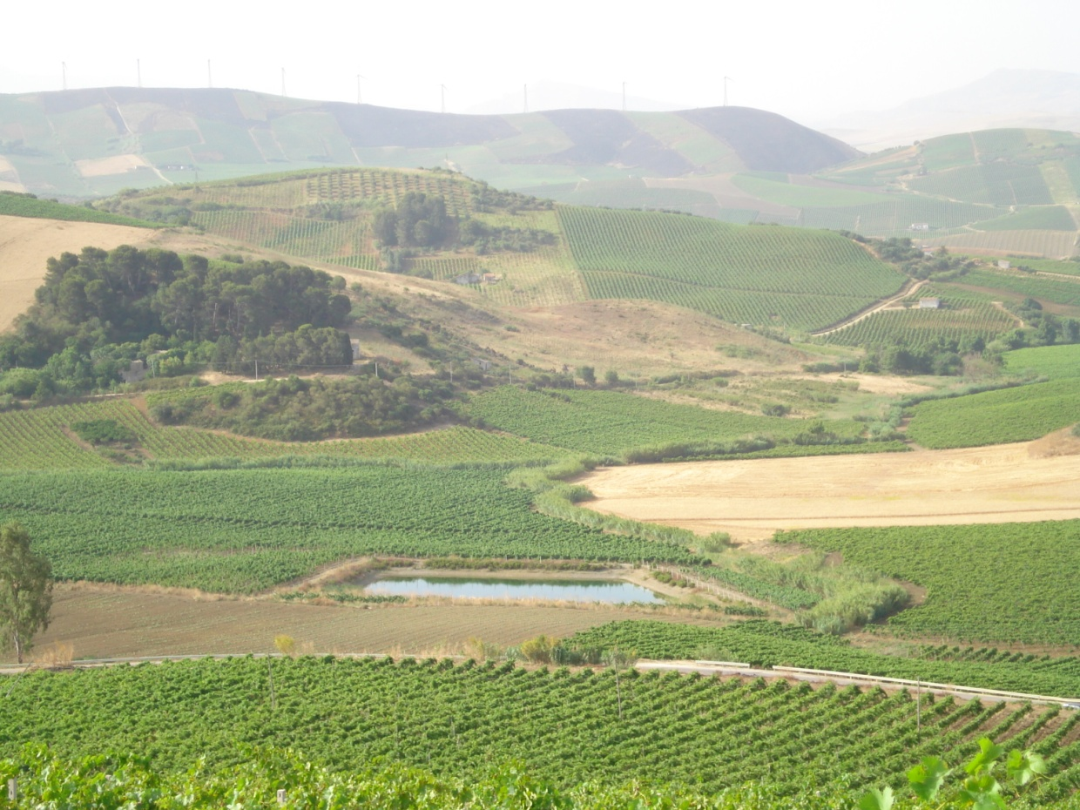
    - Piano sperimentale
Per la creazione delle parcelle l’ area è stata, inizialmente, suddivisa trasversalmente in 3 settori a diversa altitudine, così definiti:
1) “Settore basso”, con altitudine media di 285.5m s.l.m.
2) “Settore centrale” con altitudine media di 299.5m s.l.m ;
3) “Settore alto” con altitudine media di 333m s.l.m.
Successivamente è stata effettuata anche una suddivisione dell’area in senso longitudinale, scegliendo un filare nella parte centrale del vigneto, denominato filare“0”, e contando 15 filari a destra e 15 a sinistra dello stesso, così da delimitare un rettangolo più o meno regolare all’interno del quale realizzare la ricerca. (Fot. 2)
All’interno di ogni settore sono state realizzate quattro parcelle ( due a desta del filare “0” e due a sinistra), che identificavano le quattro tesi (trattamenti). I trattamenti hanno riguardato l’utilizzo del caolino (identificato con la sigla C1), la pratica agronomica della sfogliatura (S1), nonché l’attuazione contemporanea delle due pratiche(C1S1), poi confrontate con il testimone non trattato(C0S0). Nell’ambito di ciascuna tesi sono stati individuati e numerati blocchi formati da 5 piante ciascuno (spazio interpalo). Successivamente sono stati estratti 12 blocchi per ciascuna tesi. Le piante che venivano campionate nell’ambito di ciascun blocco erano le tre centrali, sulle quali, si controllavano casualmente 3 grappoli/settimana (36/tesi/altitudine, per un totale di 432 grappoli a settimana). Ogni grappolo veniva maneggiato con cura e attentamente visionato, allo scopo di rilevare la presenza stadi preimmaginali di L. botrana, o la presenza di danni provocati dalle larve del tortricide o la presenza di muffe, quali muffa grigia, muffa nera, marciume acido.

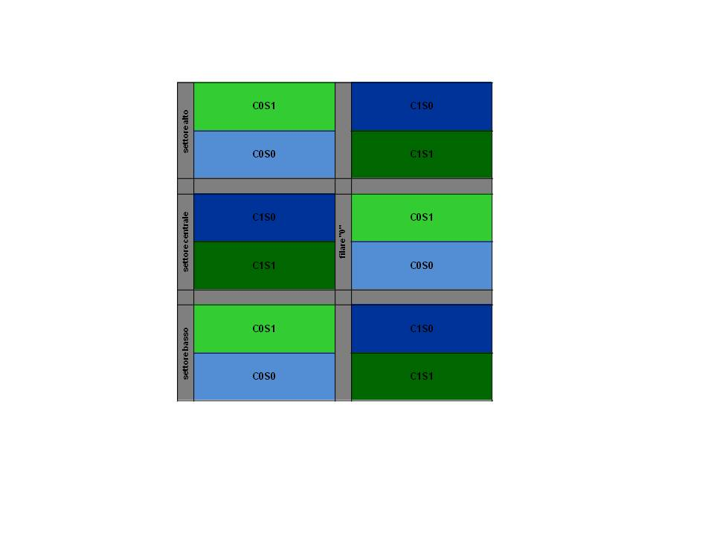
    - Descrizione dei trattamenti
I trattamenti, caolino e sfogliatura, sono stati effettuati su tutte le piante di ciascuna tesi. La pratica della sfogliatura è stata realizzata in data 26 giugno nel 2008 e 30 giugno nel 2009. L’intervento consiste nell’asportazione delle foglie attorno al grappolo, procedendo in direzione Nord-Sud lungo i filari delle parcelle che dovevano essere interessate da tale trattamento, intervenendo solo sul lato occidentale del filare.
Il trattamento con il caolino, commercializzato dalla ditta Engelhard con la sigla commerciale “Surround WP è stato ripetuto due volte durante ciascuna annata produttiva: 9 luglio e 12 agosto 2008 e 16 luglio e 18 agosto 2009. Il caolino, si presenta come una polvere biancastra che deve essere portata in sospensione in acqua prima di essere utilizzata. La dose utilizzata è stata di 20Kg/Ha. Dopo circa dieci minuti dal trattamento la chioma si presentava del tutto asciutta e ricoperta da un sottile strato di polvere biancastra che aderiva bene sulla superficie fogliare e degli acini. (Fot.3)
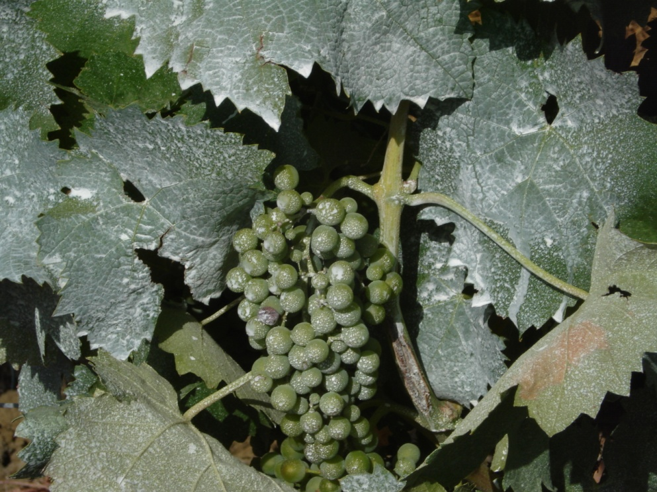

    - Monitoraggio degli adulti
Il monitoraggio degli adulti di L. botrana è stato effettuato attraverso l’utilizzo di quattro trappole a feromone sessuale tipo “Traptest” (Fot.4)
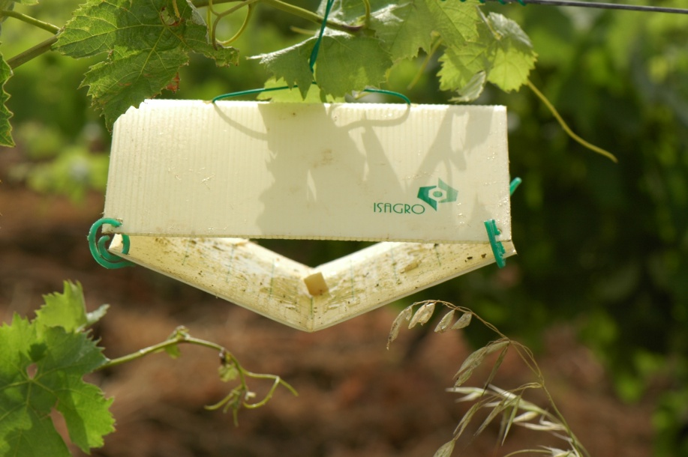
    - Raccolta dati climatici
Per la raccolta dei dati climatici (temperaratura e umidità relativa) sono stati collocati nell'azienda Faraci due dispositivi digitali, uno nel settore basso e uno in quello alto, collocati in mezzo della chioma della pianta
    - Rilevamento delle curve di maturità dell'uva
A partire dal 23/07/2008 e dal 06/08/2009 e fino al momento della vendemmia, si è proceduto alla verifica del grado zuccherino dei grappoli, attraverso il calcolo del grado BABO per ciascuna tesi nelle tre diverse altitudini. Ogni campione era formato da circa cento acini prelevati casualmente nell'ambito di ciascuna tesi e inseriti in un sacchetto di plastica. Immediatamente dopo la raccolta si effettuava la pigiatura a mano degli acini e una goccia del mosto così ottenuto era sistemata sul vetrino di un rifrattometro da campo. Il grado BABO da esso stimato era registrato su apposite schede.

  - Azienda Funaro: 2008-2009-2010
    - Descrizione dell’azienda
L’azienda “Funaro” è anch’essa a conduzione biologica ed è ubicata nel territorio di Salemi (TP). È estesa per circa 39 ha e le varietà coltivate sono le seguenti: Trebbiano, Inzolia, Muller Thurgau, Chardonnay, Cabernet, Syrah, Merlot, Tannat, Catarratto (ne mancano: chiamare Ale) (Fig.5)
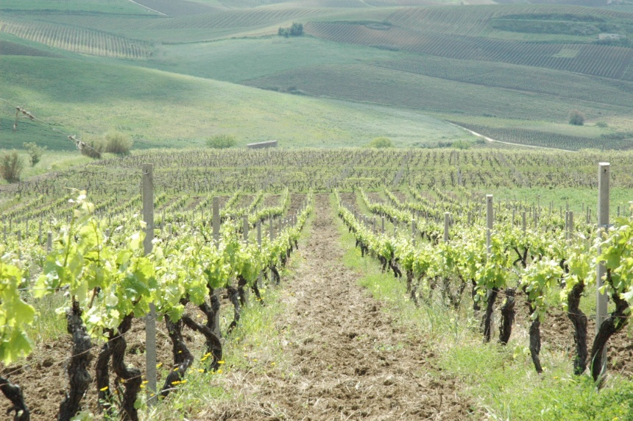
    - Piano sperimentale
Durante il biennio 2008-2009 si è scelto di effettuare i campionamenti sulle cultivar riportate nella tabella 1:
Tabella 1: Dati tecnici sulle cultivar prese in considerazione nel piano sperimentale nel biennio 2008/2009 presso l’azienda Funaro
Cultivar | Anno d'impianto | Estensione campo | N. di piante | Sesto d'impianto
Chardonnay | 2001 | 3 Ha | 15000 | 2.4x0.8
Inzolia | 1994 | 8 Ha | 24000 | 2.7x1.35
Merlot | 1998 | 2 Ha | 7500 | 2.4x1.15
Syrah | 1998 | 3.5 Ha | 13000 | 2.4x1.15
I campionamenti sono stati effettuati “a random”, scegliendo 8 filari e, procedendo lungo essi, sono stati campionati 2 grappoli a pianta su 30 piante per filare, per un totale di 60 piante e 120 grappoli per cultivar.
Durante il 2010, due delle cultivar prese in considerazione nel biennio precedente, e precisamente Syrah e Chardonnay, sono state sostituite da Cabernet Sauvignon e Catarratto per poter confrontare i dati rilevati con quelli registrati sulle stesse cultivar in un'altra azienda a conduzione biologica. Nella tabella 2 sono riportati i dati relativi alle parcelle prese in considerazione nel 2010. Per ciascuna di queste cultivar si è scelto di operare all’interno di una parcella rettangolare della dimensione di circa 1 Ha e il più possibile uniforme.
Tabella 2: Dati tecnici sulle cultivar prese in considerazione nel piano sperimentale nel 2010 presso l’azienda Funaro
Cultivar | Anno d'impianto | Estensione campo | N. di piante | Sesto d'impianto
Catarratto
Inzolia | 1994 | 8 Ha | 24000 | 2.7x1.35
Merlot | 1998 | 2 Ha | 7500 | 2.4x1.15
Cabernet Sauvignon | 1998 | 2 Ha | 9500 | 2.4x1.15
Nell'ambito di ciascuna parcella sono stati identificati 15 blocchi di cinque piante ciascuno (spazio interpalo) e su ognuna di queste cinque piante erano campionati, a cadenza settimanale, due grappoli, per un totale di 75 piante e 150 grappoli per cultivar.
Il grappolo veniva attentamente visionato e su apposite schede si registrava la presenza dei vari stadi preimmaginali della tignoletta, nonché i danni provocati dalle larve o la presenza di muffe varie.

    - Monitoraggio degli adulti (2008-2009)
Il monitoraggio degli adulti di L. botrana è stato effettuato attraverso l’utilizzo di trappole a feromone sessuale di tipo “Traptest”; una trappola per ciascuna Cv considerata.
    - Monitoraggio degli adulti (2010)
Il monitoraggio degli adulti di L. botrana durante l’anno 2010 è stato effettuato collocando quattro trappole a feromone sessuale di tipo “Traptest al’interno di ognuna delle quattro parcelle.
    - Rilevamento delle curve di maturità dell'uva
A partire dal 23/07/2008 e dal 06/08/2009 e fino al momento della vendemmia, si è proceduto alla verifica del grado zuccherino dei grappoli, attraverso il calcolo del grado BABO per ciascuna Cv. La metodologia seguita era la stessa di quella descritta al paragrafo 1.1.6.

  - Azienda Vesco: 2010
    - Descrizione dell’azienda
Fig. 6
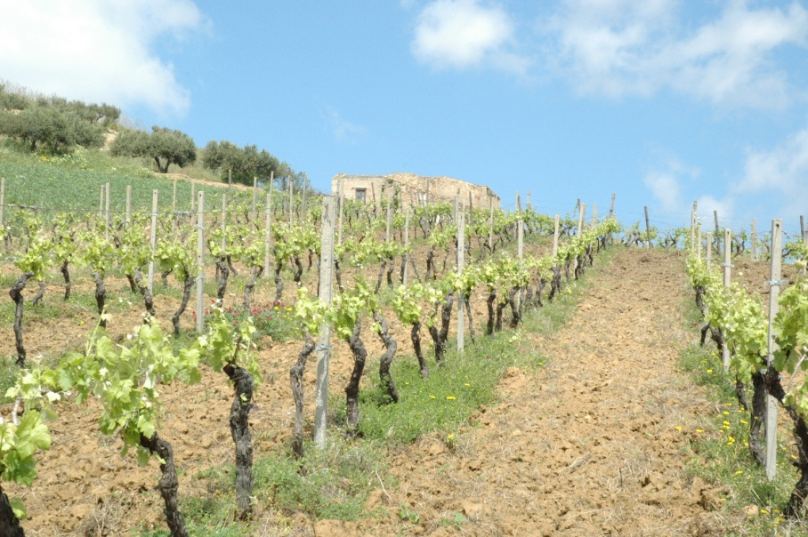
    - Piano sperimentale
Così come nell’azienda “Funaro”, durante il 2010 presso tale azienda sono state scelte le Cv riportate nella tabella 3:
Tabella 3: Dati tecnici sulle cultivar prese in considerazione nel piano sperimentale nel 2010 presso l’azienda Vesco
Cultivar | Anno d'impianto | Estensione campo | N. di piante | Sesto d'impianto
Catarratto
Inzolia
Merlot
Cabernet Sauvignon
    - Monitoraggio degli adulti
Anche in questa azienda il monitoraggio degli adulti di L. botrana durante l’anno 2010 è stato effettuato collocando quattro trappole a feromone sessuale di tipo “Traptest all’interno di ognuna delle quattro parcelle
    - Raccolta dati climatici
Per la raccolta dei dati microclimatici (temperaratura e umidità relativa) sono stati collocati in campo due dispositivi digitali.

- Isolamento dei ceppi fungini: 2008
  - Prelievo dei campioni
Il prelievo dei campioni di uva, che sono serviti ad isolare i ceppi fungini, è stato effettuato sugli stessi filari sui quali in precedenza si era provveduto ad avviare il campionamento. In particolare sono stati raccolti un grappolo sano ed uno infestato dalla tignoletta, da ciascuna tesi e per ciascun settore (alto, medio, basso), per un totale di 24 grappoli. Il prelievo è stato effettuato in data : 11 settembre 2008
  - Tecniche di isolamento dei ceppi
In seguito, si è effettuato in laboratorio l’isolamento e la quantificazione dei ceppi fungini di Aspergillus spp. e Penicillium spp., attraverso il metodo delle diluizioni progressive. Questa tecnica prevedeva: 1) l’allestimento della sospensione madre e delle diluizioni progressive; 2) la preparazione del substrato selettivo; 3) la semina in piastra e condizionamento in termostato; 4) il conteggio delle colonie; 5) l’allevamento in coltura pura.
  - Dai grappoli di ciascun campione di uva sono stati prelevati 500 g di acini sani, posti in sacchetti di polietilene trasparente e sottoposti a pigiatura manuale per alcuni minuti. Il succo, così ottenuto, è stato misurato ed addizionato in rapporto 1:1 ad una soluzione di acqua e peptone batteriologico allo 0,1%. Tale soluzione è stata sottoposta quindi alla tecnica delle diluizioni progressive. Operando sotto cappa ed in prossimità di una fiamma, dalla soluzione è stato prelevato, con l’ausilio di un dosatore Pipetman da 1000 μl, 1 ml di sospensione che, posto in un tubo da saggio contenente 9 ml di soluzione acqua-peptone, ha consentito di ottenere una diluizione figlia, con concentrazione pari a 10⁻¹ rispetto alla sospensione di partenza. Da questa provetta è stato prelevato 1ml di sospensione che, posto in un secondo tubo, ha permesso di diluire ulteriormente la concentrazione degli eventuali microrganismi presenti nel campione di partenza sino all’ordine di 10⁻². Le diluizioni sono state ripetute sino all’ottenimento di sospensioni con concentrazioni dell’ordine di 10⁻⁵.
  - E’ stato utilizzato, come substrato nutritivo agarizzato il Dichloran Yeast Extract 18% Glycerol Agar (DYSG). Dopo la sterilizzazione in autoclave sono stati aggiunti 0,05 g di chlortetracycline.
  - Operando sotto cappa sterile a flusso laminare ed in prossimità di una fiamma, da ciascuna sospensione sono state prelevate tre aliquote di 0,1 ml che sono state poste, singolarmente, in piastre Petri con substrato selettivo. Allo scopo di permettere una migliore dispersione sulla superficie del substrato e facilitare ulteriormente la separazione degli eventuali propaguli dei microrganismi, le gocce sono state distribuite, con l’ausilio di una spatolina in vetro, lungo la traccia a Z, precedentemente delineata sul fondo delle piastre. Le piastre, opportunamente siglate e sigillate, sono state poste ad incubare in termostato a 25° C ± 1° C ed osservate giornalmente al fine di registrare la comparsa delle colonie fungine.
  - Le colonie di Aspergillus spp. e Penicillium spp., accresciutesi in piastra, sono state conteggiate separatamente mediante osservazioni allo stereomicroscopio; per ciascuna diluizione, è stato riportato il valore medio della lettura delle tre repliche. I valori ottenuti sono stati utilizzati, in seguito, per risalire alla concentrazione iniziale di ciascun genere micotossigeno presente nel campione, espressa come UFC (Unità Formanti Colonia)/grammo. Nel contempo è stata calcolata la percentuale di presenza dei contaminanti micotici per ogni saggio in ciascuna area..
  - Terminata la fase di conteggio, diverse colonie dei due generi fungini sono state segnalate, individuando ceppi con caratteristiche differenti per colore, morfologia, presenza di essudati ecc, per il trasferimento in coltura singola e la conservazione in collezione.
  - Identificazione dei ceppi isolati
Per l’inquadramento sistematico dei ceppi isolati la chiave di identificazione utilizzata si basa sia sulle caratteristiche macroscopiche (morfologia, colore, velocità di crescita) della colonia fungina allevata su differenti substrati e a diverse temperature, che su quelle microscopiche relative alla forma e alla misura delle strutture riproduttive e delle ife.

- Analisi chimiche per il rilevamento dell’Ocratossina A sui campioni di uva
  - Realizzazione dei campioni da analizzare
Il prelievo dei campioni di uva, che sono serviti ad effettuare le analisi chimiche per l’estrazione dell’ OTA, è stato effettuato sugli stessi filari sui quali in precedenza si era provveduto ad avviare il campionamento. In particolare, durante il biennio 2008-2009, sono stati raccolti cinque grappoli sani e cinque infestati dalla tignoletta da ciascuna tesi e per ciascun settore (alto, medio, basso), mentre nel 2010 sono stati raccolti cinque grappoli sani e cinque infestati dalla tignoletta da ciascuna cultivar in entrambe le aziende per un totale di 80 grappoli. Il prelievo è stato effettuato in data 11 settembre 2008 e 15 settembre 2009; nel 2010 i grappoli sono stati raccolti in date diverse per le diverse cultivar, in funzione della vendemmia.
Una volta rielaborati i dati di campo ed ottenuta l’infestazione media in ciascuna tesi sono stati realizzati i campioni da analizzare. Per ciascuna tesi si è voluto creare un campione che fosse rappresentativo dell’infestazione presente in campo e, quindi, presentasse la stessa percentuale di grappoli sani e infestati che c’era in campo. Nel biennio 2008-2009 si sono riprodotti i campioni delle tesi “C0S0 Sano” (o “Testimone non trattato”), C0S0, C0S1, C1S0; si è scelto di non analizzare campioni della tesi C1S1, perché presentava in campo un’infestazione di tignoletta piuttosto bassa. Per ciascuna tesi sono state realizzate cinque ripetizioni identiche nel biennio 2008-2009, per un totale di 20 ripetizioni per ciascun anno e tre ripetizioni identiche nel 2010, per un totale di 24 ripetizioni.
  - Condizioni di analisi
Dopo operazione di omogeneizzazione del campione di uva, gli acini sono stati pigiati con soluzione estraente (PEG 8000 10 g/L; NaHCO3 50 g/L) in proporzioni di 1:1.7. La pigiatura e miscelazione è stata effettuata per 180 secondi con apparecchio Stomacher (IUL Masticator) a 6 colpi al secondo. L'estratto è stato filtrato su filtro a fibra di vetro, successivamente su carta (Schleicher & Schuell 589/2 fascia bianca) e con membrana in estere misto di cellulosa a 0,45 µm (Millipre HAWG). Un volume di 10 - 25 mL di soluzione estraente è stata eluita in colonnina SPE di immunoaffinità. Il lavaggio della colonnina è stato effettuato con 5 mL di PBS (NaCl 8 g/L; KCl 0,2 g/L; K2HPO4 1,16 g/L; KH2PO4 0,2 g/L) seguiti da 5 mL di acqua. La colonnina è stata portata a secco per passaggio di aria. L'OTA è stata eluita con 2 mL di metanolo e l'eluato portato a secco in corrente di azoto e, quindi, ridisciolto in miscela eluente per HPLC. (foto)

- Campionamento di parassitoidi
  - Prelievo campioni
In data 14 maggio 2010 sono state raccolte in campo, presso l’”Azienda Vesco”, 100 larve mature di L. botrana su infiorescenze della cultivar “Catarratto” e portate in laboratorio dove sono state sistemate all’interno di una gabbia di sfarfallamento. Ogni infiorescenza è stata sistemata con il picciolo all’interno di una piccola boccettina contenente acqua, al fine di garantire la turgidità dell’infiorescenza per tutto il tempo necessario affinché le larve si incrisalidassero. L’acqua all’interno della boccetta veniva sostituita ogni due giorni. La gabbia contenente le infiorescenze è stata sistemata all’interno di una cella climatica in atmosfera controllata (25°C e 60% di U.R.).
  - Preparazione e identificazione dei parassitoidi
Lo sfarfallamento dei parassitoidi è iniziato il 28 maggio ed è continuato fino al 12 giugno. Periodicamente gli insetti sfarfallati venivano raccolti e preparati per l’identificazione. A una prima osservazione gli insetti sono stati identificati come appartenenti all’ ordine “Himenoptera”, superfamiglia “Icneumonoidea”e alle famiglie “Icneumonidae” e “Braconidae”, quindi sono stati spediti agli specialisti per l’identificazione specifica.

- Osservazioni sulla diapausa (2008-2009-2010)
  - Prelievo campioni
Ogni anno sono state raccolte in campo larve mature in due date successive, una in piena estate e una a fine estate-inizio autunno, allo scopo di confrontare la percentuale di sfarfallamento, allo scopo di dedurre la percentuale di crisalidi diapausanti. Le raccolte sono state effettuate nelle seguenti date:
- 07/08/2008 e 11/09/2008
- 26/08/2009 e 08/09/2009
- 19/07/2010 - 14/09/2010 e 19/09/2010
  - Conteggio crisalidi e adulti
In laboratorio le larve erano sistemate su acini d’uva in attesa che si incrisalidassero. Gli acini venivano periodicamente sostituiti allo scopo di garantire a ciascun individuo un adeguato substrato nutritivo per tutto il tempo necessario per il completamento dello sviluppo. A questo punto si registrave il numero di larve incrisalidate e, successivamente, quello che degli adulti

- Confronto metodi di allevamento 2008-2009-2010
  - Metodo 1: larve nutrite su mela (2008)
Il metodo di allevamento adottato nel 2008 vedeva le larve allevate su mela inoculata con Botrytis cinerea (Maison, P. & Pargade, P.; 1967).
Nel mese di Luglio 2008 sono state raccolte in campo larve di terza e quarta età sui grappoli di Catarratto, presso l’azinda Faraci. Direttamente sul posto le larve sono adagiate all’interno di gabbie di sfarfallamento e trasportate in laboratorio dove erano sistemate in ambiente controllato (temperatura 25°C, U.R 65%, fotoperiodo 16:8). Le gabbie, costruite all’uopo sono dei cubi in plexiglass (l=40cm) con superfici laterali ricoperte di tessuto non tessuto, per garantire l’arieggiamento all’interno; la superficie anteriore presenta un foro, al quale è applicata una manica, per consentire l’inserimento delle mani dell’operatore senza aprire la gabbia (fig.6). Le larve erano tenute all’interno di tali gabbie, con il materiale vegetale sul quale sono state raccolte fino allo sfarfallamento degli adulti. Gi adulti neosfarfallati erano sistemati, in numero di 5-6 coppie, entro piccoli sacchetti di plastica (20 x 10cm). In ogni sacchetto vi era sulla superficie inferiore un piccolo foro da cui passava uno stoppino di cotone idrofilo che internamente era immerso all’interno di una boccetta di vetro contenente acqua e zucchero. Le coppie erano tenute in questi sacchetti per circa dieci giorni, in attesa che si accoppiassero e le femmine deponessero le uova. Le parti di sacchetto contenenti le uova erano tagliate in piccoli cerchietti e deposti sul substrato nutritivo. Il substrato era costituito da mele appositamente preparate per lo scopo. Queste erano, in un primo momento, immerse in acqua per prevenire lo sviluppo di eventuali marciumi indesiderabili, quindi si asportava una piccola porzione circolare di polpa, si inoculava questa zona con botrite, e si riposiziona il cerchietto di polpa dal punto dal quale era stato tolto. Sulla zona contenente il fungo veniva adagiato un dischetto di cotone idrofilo imbevuto d’acqua, allo scopo di mantenere l’umidità, indispensabile per lo sviluppo del fungo. La mela era quindi avvolta con strisce di carta ondulata. Le larve completavano il loro sviluppo nutrendosi della polpa della mela inoculata e, a maturità, poi emigravano verso le strisce di carta ondulata, dove trovavano un rifugio adatto all’ incrisalidamento.
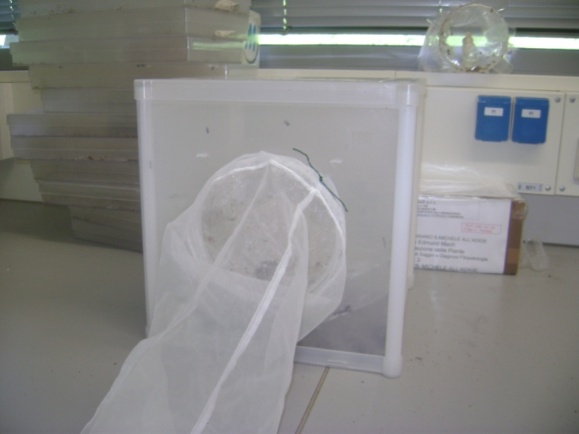

  - Metodo 2: larve nutrite su substrato artificiale
Questo metodo è quello adottato presso i laboratori dell’Istituto Agrario di San Michele all’Adige. Esso consiste nelle seguenti fasi:
  - Raccolta di larve mature: durante l’intera stagione di attività dell’insetto vengono raccolte in campo, da infiorescenze o acini, larve di terza o quarta età. Direttamente sul posto, queste vengono adagiate all’interno di gabbiette di sfarfallamento e trasportate presso i laboratori del dipartimento.
  - Sistemazione delle larve: una volta in laboratorio le larve, che già risiedono entro apposite gabbie di sfarfallamento (fig 6), vengono sistemate in ambiente controllato (temperatura 25°C, U.R 65%, fotoperiodo 16:8), e ivi rimangono, con il materiale sul quale sono state raccolte (grappoli o infiorescenze) fino allo sfarfallamento degli adulti.
- Creazione dei tubi di ovideposizione: gli adulti sfarfallati vengono sistemati in numero di 15-25 all’interno di tubi di ovideposizione: si tratta di tubi cilindrici in plexiglass con diametro della superficie di base 12 cm e altezza 20cm; il cilindro viene ricoperto internamente da un foglio di plastica trasparente su cui gli insetti depongono le uova; le due superfici di base sono chiuse con un film di plastica da un lato e tessuto non tessuto dall’altro; da una parte il tunnel è collegato ad una boccetta contenente acqua e zucchero al 4% per la nutrizione degli adulti (Fig. 7).
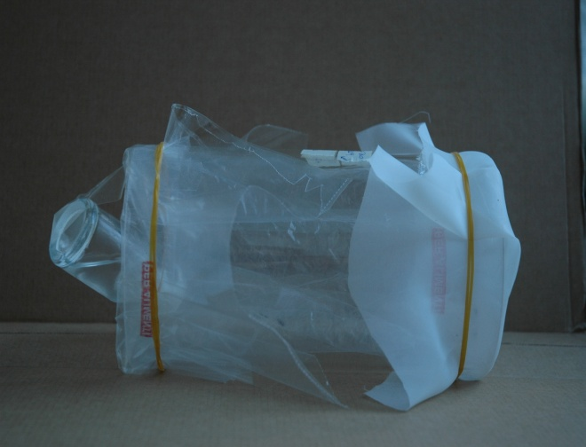
- Trasferimento delle uova su substrato alimentare artificiale: dopo 4 giorni dalla sistemazione nei tunnel (tempo necessario agli adulti per accoppiarsi e alle femmine per deporre le uova), i fogli di plastica trasparente contenenti le uova vengono trasferiti su substrato artificiale, disposto a strisce all’interno di scatole di accrescimento (scatole in plexiglass a forma di parallelepipedo con dimensioni 20*40*5 cm, non chiuso ermeticamente per garantire l’arieggiamento all’interno e non favorire il formarsi di condensa). Il substrato artificiale è preparato secondo le indicazioni riportate in tabella1
- Sistemazione di larve mature e crisalidi dentro le gabbie di sfarfallamento: dopo 1 mese dalla sistemazione delle uova nelle scatole di accrescimento, queste si saranno accresciute e trasformate in larve mature e crisalidi, che, quindi, possono essere trasferite nelle gabbie di sfarfallamento (punto 2), dove ricomincia il ciclo e si avvia un’ulteriore generazione.
Tabella 1: ingredienti substrato artificiale
Prodotto | Q.tà in g. | Funzione
ACQUA | 750 | Solvente
AGAR IN POLVERE | 15 (25) | Supporto gelificante
SACCAROSIO | 30 | Energetica
GERME DI GRANO | 90 | Proteica
POLVERE D'ERBA MEDICA | 25 | Proteica
CASEINA | 40 | Aminoacidi e fosforo
LIEVITO DI BIRRA | 18 | Vitaminica
SALI DI WESSON | 12,5 | Apporto di Sali minerali
OLIO DI GIRASOLE | 2,5 | Apporto di Acidi grassi
COLESTEROLO | 1,25 | Precursore ormonale, supporto per gli enzimi
ACIDO SORBICO | 2 | Apporto di Acidi grassi
ACIDO ASCORBICO | 10 | Apporto di Vitamina C
TETRAMICINA (95%) | 1,25 | Antibiotico
ACIDO PROPIONICO | 2,5 | Fungicida
ACIDO LINOLEICO | 1 | Evita malformazioni durante la muta
MISCELA VITAMINICA "VANDERZAHNT" | 7,5 | Vitaminica

- Analisi statistica
  - Azienda Faraci: grappoli infestati da tignoletta (2008/2009)
Poiché i dati raccolti riguardano il numero di grappoli danneggiati tra quelli rilevati, l’analisi statistica più adeguata, al fine di mettere in relazione tale variabile coi fattori che possono influenzarla, è la binary regression.
Tale metodologia è simile alla regressione basata sui minimi quadrati, ma – contrariamente a quella – non assume come variabile aleatoria una normale, bensì una variabile casuale bernoulliana (presenza/assenza). Al fine di linearizzare il legame tra tale risposta e i fattori di ingresso, si possono usare diverse funzioni, dette funzioni di link (link function), tra le quali la più diffusa è quella che istaura un legame lineare tra la il logaritmo del rischio relativo (rapporto tra la probabilità di accadimento e il suo complementare, Odd Ratio) e i fattori influenti.
Log(Odd Ratio) = log(P/Q) = f(x₁, x₂, …, x_{k})
Secondo tale metrica è possibile stimare di quanto aumenta/diminuisce il rischio relativo al variare di uno o più fattori indagati.
Secondo tale metodologia è anche possibile determinare se il modello è adeguato a rappresentare i dati, o se esso non va ritenuto insufficiente. La tabella di analisi della varianza è quindi corredata dagli usuali livelli di significatività relativi ai fattori indagati, la significatività della capacità interpretativa del modello e alcuni test per la verifica della sua adeguatezza. In sostanza occorre verificare che: 1) i fattori inclusi nel modello siano significativi e ossia che al variare degli stessi l’Odd Ratio cambi significativamente, 2) il modello complessivo abbia una capacità interpretativa significativamente diversa da zero e 3) che il modello adottato sia adeguato (non significativamente inadeguato).
Come già detto in (1.2.) , i dati emergono da quattro tesi diverse che si sovrappongono agli altri due fattori tenuti in considerazione, dati dalla data di rilevazione e dal settore di appartenenza.
Purtroppo non è stato possibile realizzare un unico modello interpretativo per tutte e quattro le tesi nei due anni, in quanto i dati – pur presentando una conforme significatività nei due anni – non mettevano capo ad un unico modello capace di adattarsi altrettanto bene nei due anni.
Pertanto, volendo preservare la completezza dello studio nei due anni, si è preferito adattare un modello diverso per ciascuno delle quattro tesi.
  - Aziende “Funaro-Vesco”: grappoli infestati da tignoletta (2010)
L’analisi è stata condotta sui valori di infestazioni p, espressi come rapporto tra numero di grappoli infestati su numero di grappoli esaminati, e trasformati secondo la trasformazione normalizzante (Letteratura)
z = arcsin(√p)

che consente di utilizzare questi dati all’interno di una metodologia, come l’Analisi della Varianza, che assume la normalità come requisito.
È stata quindi condotta un’Analisi della Varianza a tre fattori – Cultivar, Data, Azienda – non bilanciata, in quanto la numerosità delle rilevazioni per data rispetto alle varie cultivar non è omogenea. Tuttavia l’uso del software Minitab (procedura General Linear Model) consente di fare fronte correttamente a questo problema.

IV PARTE
RISULTATI E DISCUSSIONE
- Analisi del lavoro svolto nel biennio 2008/2009 presso l’azienda “Farci”.
  - Catture di maschi nelle trappole a feromone sessuale
Le catture di maschi di L.botrana attraverso l’uso di trappole a feromone sessuale hanno evidenziato un andamento piuttosto simile nei due anni (Fig.1 e 2)
Figura 1. Andamento dei voli di L. botrana registrato presso l’azienda” Faraci” nell’anno 2008

Figura 2. Andamento dei voli di L. botrana registrato presso l’azienda “Faraci” nell’anno 2009

Nel 2009 le catture sono iniziate con un mese di ritardo rispetto al 2008 (19 marzo 2008 e 16 aprile 2009) e si sono mantenute su numeri inferiori per tutta la stagione, ma, nonostante ciò, in entrambi gli anni il susseguirsi delle generazioni si è delineato con picchi di sfarfallamento avvenuti in date piuttosto simili: in entarmbi gli anni, infatti, la generazione antofaga presentò il picco di sfarfallamento nella seconda decade di aprile e la seconda carpofaga nella prima decade di agosto; la prima generazione carpofaga fu, in realtà, molto più marcata nel 2008 rispetto al 2009. È da sottolineare, inoltre, la presenza di una certa attività in post-raccolta sia nel 2008 che nel 2009, il che prova il verificarsi di attività larvale per tutto il mese di settembre.
  - Andamento dell’infestazione di L.botrana nel testimone
Nell’anno 2008 l’infestazione di tignoletta nel testimone non trattato partì con valori decisamente maggiori rispetto al 2009 (17% la percentuale di infestazione al 9 luglio 2008 e 9% nella stessa data dell’anno 2009), per poi mantenersi su valori più o meno simili fino alla seconda decade di agosto; da questo momento e fino alla raccolta l’infestazione ha avuto un’impennata notevole nell’anno 2008 (quando ha raggiunto una percentuale di infestazione prossima al 40% al momento della raccolta), mentre si è mantenuta su valori piuttosto costanti nel 2009 (percentuale di infestazione pari al 25% al momento della raccolta (Fig.3 e 4).
Figura 3. Andamento dell’infestazione di L. botrana registrato nel testimone presso l’azienda “Faraci” nell’anno 2008

Figura 4. Andamento dell’infestazione di L. botrana registrato nel testimone presso l’azienda “Faraci” nell’anno 2008

Dai risultati da noi ricavati emerge che non esiste una stretta relazione tra le catture di maschi di L. botrana nelle trappole e il danno causato ai grappoli dal tropismo larvale. Questo è, solo parzialmente, in accordo con la letteratura precedente (Savopoulou-Soultani et al., 1988). Infatti secondo lo studio condotto da questi autori le relazioni non esisterebbero solo in concomitanza della prima generazione, mentre comincerebbero a manifestarsi correlazioni positive tra la seconda generazione e il secondo volo. Invece dai dati da noi registrati, soprattutto nell’anno 2009, il numero delle catture non indica necessariamente la presenza o meno di un danno di grave entità. Riteniamo che questo dato debba essere di utile riscontro per il produttore, il quale non dovrebbe stabilire gli interventi conto il tortricide basandosi soltanto sul numero di catture nelle trappole a feromone, ma dovrebbe sempre completare l’indagine con il campionamento dei grappoli, per potere essere certo di condurre una corretta gestione del vigneto dal punto di vista fitosanitario
  - Influenza dell’altitudine sull’infestazione di L.botrana
Una volta osservato l’andamento dell’infestazione nel testimone non trattato, ci è sembrato interessante verificare come il fitofago si distribuisce nello spazio. A questo proposito molti studi sono stati condotti per verificare la distribuzione spaziale della tignoletta (Feldhege et al., 1993; Charmillot et al, 2006; Badehanausser et al., 1999; Ifoulis & Savopoulou-Soultani, 2006; Pelàez et al., 2006; Sciarretta et al., 2008), ma dalla bibliografia da noi consultata non risultano dati relativi a come questa può essere influenzata dall’altitudine.
Dai dati da noi registrati emerge che il fattore “altitudine” influenza notevolmente l’infestazione della tignoletta; in particolar modo questo è di facile riscontro nel testimone non trattato, in cui, sia nel 2008 che nel 2009 si registrano forti diminuzioni dell’infestazione nel passare dal settore I (percentuale di infestazione di circa il 50% nell’anno 2008 e di circa il 48% nell’anno 2009), al settore III (percentuale di infestazione intorno al 22% nel 2008 e al 18% nel 2009) (Fig.5 e 9).; ciò si verifica anche nella tesi trattata con la sola pratica della sfogliatura e con il solo ricorso al caolino in entrambi gli anni (fig. 6, 7, 10 e 11), seppur con incidenza minore; invece nella tesi trattata contemporaneamente con caolino e sfogliatura l’altitudine è risultata significativamente influente solo nell’anno 2008 (Fig. 9 e 12).
Questi dati sono altresì confermati dall’analisi statistica effettuata e descritta al cap.”7.1” del presente lavoro. Per ciascuna delle quattro tesi si riporta l’Odd Ratio tra l’infestazione media nel blocco più basso e quelli superiori, con i relativi intervalli di confidenza (Tabella 1).
Come si vede l’effetto “settore”, risulta sempre altamente significativo, anche se con andamenti, come già detto, non omogenei tra le varie tesi.
Si può rilevare come, passando dal “Settore 1” al “Settore 2”, si ha circa un dimezzamento dell’infestazione media e un ulteriore dimezzamento passando dal 2 al 3 (fig.13, 14, 15 e 16).
Figura 5. Andamento dell’infestazione di L. botrana registrato nel testimone non trattato e nei tre settori a diversa altitudine presso l’azienda “Faraci” nell’anno 2008

Figura 6. Andamento dell’infestazione di L. botrana registrato nella tesi trattata con sola “sfogliatura”e nei tre settori a diversa altitudine presso l’azienda “Faraci” nell’anno 2008

Figura 7. Andamento dell’infestazione di L. botrana registrato nella tesi trattata con solo “caolino”e nei tre settori a diversa altitudine presso l’azienda “Faraci” nell’anno 2008

Figura 8. Andamento dell’infestazione di L. botrana registrato nella tesi trattata sia con “Caolino+Sfogliatura”e nei tre settori a diversa altitudine presso l’azienda “Faraci” nell’anno 2008

Figura 9. Andamento dell’infestazione di L. botrana registrato nel testimone non trattato e nei tre settori a diversa altitudine presso l’azienda “Faraci” nell’anno 2009

Figura 10. Andamento dell’infestazione di L. botrana registrato nella tesi trattata con sola “sfogliatura”e nei tre settori a diversa altitudine presso l’azienda “Faraci” nell’anno 2009

Figura 11. Andamento dell’infestazione di L. botrana registrato nella tesi trattata con solo “caolino”e nei tre settori a diversa altitudine presso l’azienda “Faraci” nell’anno 2009

Figura 12. Andamento dell’infestazione di L. botrana registrato nella tesi trattata “Caolino+Sfogliatura” e nei tre settori a diversa altitudine presso l’azienda “Faraci” nell’anno 2009.

Tabella 1. Odd Ratio tra l’infestazione media nel blocco più basso e quelli superiori, con i relativi intervalli di confidenza
 | Settore I | Settore II | Settore III
Testimone | 100% | 59% | 28%
Caolino | 100% | 86% | 27%
Sfogliatura | 100% | 60% | 35%
Caolino+Sfogliatura | 100% | 73% | 43%

Figura 13.. Odd Ratio tra l’infestazione media nel blocco più basso e quelli superiori nel testimone non trattato

Figura 14.. Odd Ratio tra l’infestazione media nel blocco più basso e quelli superiori nel la tesi trattata con sola ”Sfogliatura”

Figura 15. Odd Ratio tra l’infestazione media nel blocco più basso e quelli superiori nel la tesi trattata con solo ”Caolino”

Figura 16. Odd Ratio tra l’infestazione media nel blocco più basso e quelli superiori nel la tesi trattata con”Caolino+Sfogliatura”

  - Influenza della Temperatura sull’infestazione di L.botrana
Come si evince dalle figure (Fig. 17 e 18), in media la temperatura si è sempre mantenuta entro i valori estremi per lo sviluppo della tignoletta - compresi tra 10 e 35°C (Gabel, 1981; Rapagnani et al., 1988) - sia durante l’anno 2008 che 2009; da notare è, invece, come spesso la temperatura massima assoluta abbia oltrepassato i limiti letali per l’insetto, pregiudicando certamente l’attività larvale. A un confronto tra il Settore I e il Settore III emerge che, sia in termini di temperatura media che assoluta, il Settore III è apparso sempre più fresco, probabilmente per una maggiore ventilazione, rispetto al Settore I; ciò si verificò in entrambi gli anni, ma le differenze furono più marcate nel 2008, evidentemente per una maggiore escursione termica verificatasi in quell’anno. Tali differenze di temperatura risultarono essere significative anche all’analisi statistica svolta (Tab.2).
Tabella 2. Analisi della Varianza per “Temperatura”, usando “Adjusted SS for Tests”
Source | DF | Seq SS | Adj SS | Adj MS | F | P
data | 74 | 10817,2 | 10817,2 | 146,2 | 31,58 | 0,000
posiz | 1 | 65,8 | 65,8 | 65,8 | 14,22 | 0,000
ora | 23 | 166890,7 | 166890,7 | 7256,1 | 1567,75 | 0,000
posiz*ora | 23 | 2356,4 | 2356,4 | 102,5 | 22,14 | 0,000
Error | 3478 | 16097,4 | 16097,4 | 4,6
Total | 3599 | 196227,5

Figura 17. Andamento della Temperatura Media e Massima Assoluta nel Settore I e nel Settore III presso l’azienda Faraci nell’anno 2008.

Figura 18. Andamento della Temperatura Media e Massima Assoluta nel Settore I e nel Settore III presso l’azienda Faraci nell’anno 2009.

Data la differenza di temperatura esistente tra il Settore I e il Settore III, con il primo di questi significativamente più mite del secondo, e considerando il fatto che il Settore I era significativamente più infestato del Settore III, è possibile concludere che i livelli di popolazione più alta sono associati con condizioni climatiche più calde, questo in perfetto accordo con quanto esposto nella letteratura precedente (Zangheri et al.,1987; Coscollà et al., 1997; Pavan et al., 2006;).
  - Confronto tra la diffusione delle muffe nel biennio 2008/2009 presso l’azienda Faraci
Al momento della vendemmia, nell’anno 2008, l’infestazione di L.botrana nel testimone non trattato ha raggiunto una percentuale prossima al 40%; a questa è corrisposta, alla stessa data e nella stessa tesi un danneggiamento causato da marciume acido pari al 10%, mentre la contaminazione da funghi appartenenti al genere Aspergillus e l’infezione ad opera di Botritis cinerea si è fermata a livelli decisamente più bassi (inferiore al 2%).
Situazione del tutto analoga, seppur con frazioni di grappoli danneggiati molto più basse, si è registrata l’anno successivo, quando al momento della vendemmia, l’infestazione da parte della tignoletta ha superato di poco il 20%, il danno provocato da marciume acido non è arrivato al 6% e quello di B.cinerea e aspergilli è stato inferiore al 4%.
Dalla bilbiografia in nostro possesso risulta che tra L.botrana e B. cinerea esistono dei rapporti di mutualismo in virtù dei quali i due organismi si avvantaggiano l’uno della presenza dell’altro (Maison e Pargade, 1967; Savopoulou-Soultani e Tzanakakis, 1988), per cui, da un lato, in presenza di danni causati dall’azione trofica delle larve della tignoletta le spore della botrite si insediano più facilmente e,dall’altro, la possibilità per le larve di nutrirsi di un substrato arricchito con B.cinerea favorisce lo sviluppo dell’insetto e ne determina un aumento della popolazione (Mondy et al, 1998). I lavori sopra-citati si riferiscono, però, a dati relativi a prove svolte in laboratorio. I dati da noi registrati ci consentono, invece, di affermare che in campo la presenza dell’insetto non necessariamente preannuncia un’infezione botritica ad alti livelli, perché molti altri sono i fattori che influenzano lo sviluppo di entrambi, come per esempio le condizioni climatiche, che potrebbero essere favorevoli per l’insetto ma non per il fungo, o viceversa. Per cui possono presentarsi stagioni, come quella del 2008, in cui, nonostante l’infestazione da parte della tignoletta abbia raggiunto percentuali molto alte, la diffusione del fungo è stata decisamente bassa.
Inoltre, se si confrontano i dati del 2008 con quelli del 2009,emerge che il danno provocato da tignoletta non è direttamente proporzionale a quello provocato dalle muffe, infatti l’infestazione nell’anno 2008 è il doppio rispetto a quella nell’anno 2009, mentre la percentuale di grappoli infetti varia con andamenti differenti da un anno all’altro e, addirittura, nel 2009, la muffa grigia è maggiore che nel 2008.
Riguardo alla diffusione del marciume acido, si può notare come questo sia quello maggiormente presente fra le tre malattie considerate; questo a dimostrazione del fatto che la sua presenza, in vigneto, è influenzata anche dalla presenza di L.botrana, oltre che di Drosophila fasciata Meigen, come espresso dalla letteratura precedente (Lozzia e Cantoni, 1985).

Figura 18. Confronto tra la frazione di grappoli infestati da L.botrana e quella di grappoli danneggiati da Marciume acido, aspergilli e botrite nel testimone non trattato, all’ultima data del 2008 presso l’azienda Faraci.

Figura 18. Confronto tra la frazione di grappoli infestati da L.botrana e quella di grappoli danneggiati da Marciume acido, aspergilli e botrite nel testimone non trattato, all’ultima data del 2008 presso l’azienda Faraci.

Riferimenti bibliografici
BARBIERI R., CAVALLINI G., POLLINI A., 1996. Le tignole della vite: strategie ed esperienze di lotta. L’informatore agrario 14/96.
BATTILANI P., PIETRI A., MULE’ G.,2004. Contenimento dei funghi tossigeni nella vite. L’informatore fitopatologico 4/2004.
BOSTICARDO V., MORANDO A., NEBIOLO P., 1987. Lotta in vigneto contro prima e seconda generazione delle tignole della vite: elementi di scelta per gli interventi. L’informatore agrario 18/87.
BUONOCORE E., TROPEA GARZIA G., COLOMBO A., 2005. Comportamento della tignoletta in vigneti a uva da tavola. L’informatore agrario 28/2005.
CATERISANO R., CIRONE P., 2006. La tignoletta della vite: picchi di sfarfallamento e somme termiche nel comprensorio dei vini DOC Cirò e Melissa.
CHARMILLOT P.J., PASQUIER D., VERNEAU S., 2003. Effectiveness of different insecticides incorporated into artificial diets on larvae of grapevine moth Lobesia Botrana and the grape berry moth Eupoecilia ambiguella. Integrated protection and production in viticulture (Appendix) IOBC/wprs Bulletin vol. 26 (8-1) pp. 1 – 5.
COSCOLLA’ R., 1980. Incidencia de los factores climatològicos en la evoluciòn de las plagas y enfermedades de las plantas. Bol. Serv. Plagas, 6: 123 – 139.
COSCOLLA’ R., 1980. Aproximaciòn al estudio del parasitismo natural sobre Lobesia botrana Den. Y Schiff. En las comarcas viticola Valencianas. Bol. Serv. Plagas, 6: 5 – 15.
CRAVEDI P., 1995. Tecnologie avanzate nella difesa integrate contro le tignole della vite. Informatore fitopatologico 5/1995.
DALLA MONTA’ L., GIANNONE F., 1991. Un regolatore di crescita dagli insetti (Fenoxicarb) contro la Tignoletta della vite (Lobesia botrana Den. Et Schiff.) nel Veneto. Informatore fitopatologico 3/1991.
DI GIUSTO R., SALGAROLLO V., 1979. La botrytis in viticoltura. Danni e difesa dalla malattia. Vigne e vini suppl. 4/1979.
FIORE M.C., GALA S., ARPAIA S., 2000. Diffusione della tignoletta della vite (Lobesia botrana Den. et Schiff.) nell’area a D.O.C. dell’Aglianico del Vulture. Atti giornate fitopatologiche, 1, 445 – 450.
GABEL B., MOCKO’ V., 1984. Forecasting the ciclical timing of the grape vine moth, Lobesia botrana (Lepidoptera, Tortricidae). Acta ent. Bohemoslov., 81: 1 – 14.
IFOULIS A.A., SAVOPOULOU – SOULTANI M., 2006. Use of geostatistical analysis to characterize the spatial distribution of Lobesia botrana (Lepidoptera: Tortricidae) Larvae in Northern Greece. Environ. Entomol. 35 (2): 497 – 506.
IFOULIS A.A., SAVOPOULOU – SOULTANI M., 2007. Probability distribution, sampling unit, data transformations and sequential sampling of European vine moth, Lobesia botrana (Lepidoptera: Tortricidae) larval counts from Northern Greece vineyards. Eur. J. Entomol. 104: 753 -761.
LACCONE G., 2007. Difesa dalla tignoletta della vite in base alle sostanze attive. L’informatore agrario 26/2007.
LACCONE G., 2007. La difesa da muffa grigia dell’uva nel Meridione. L’informatore agrario 30/2007.
LOZZIA G.C, CANTONI A,. VERCESI A.,BISIACH M., 1985. Studies on the correlation between the presence of some Drosophila species and the appearance of grape-vine sour-rot in Lombardy (Italy). Integrated Pest Control in viticulture: 173 –183
LOZZIA G.C., RANCATI M.A., 1984. La distribuzione delle tignole della vite in Lombardia. Vignevini – n°6
MAISON P., PARGADE P., 1967. Le piegeage sexuel de l’eudemis au service de l’avertissement agricole.
MARCHESINI E., DALLA MONTA’ L., 1998. I nemici naturali della tignoletta dell’uva nei vigneti del Veneto. Informatore fitopatologico 9/1998.
MARCHESINI E., DALLA MONTA’ L., 2004. Nel Veneto quattro generazioni di tignoletta della vite. Informatore fitopatologico 4/2004.
MOLEAS T., 1988. La Lobesia botrana Den. et Schiff. (Tortricidae – Lepidoptera), un potenziale pericolo per l’actinidia (Actinidia chinensis Planchon). Informatore fitopatologico 12/1988.
MOLEAS T., 1995. Lotta alle tignole della vite da tavola nell’Italia meridionale. Informatore fitopatologico 5/1995.
MONDY N., CHARRIER B., FERMAUD M., PRACROS P., CORIO-COSTET M., 2004. Mutualism between a phytopathogenic fungus (Botrytis cinerea) and a vineyard pest (Lobesia botrana). Positive effects on insect development and oviposition behavior. C.R. Acad. Sci. Paris, Sciences de la vie/ Life Sciences 1998, 321, 665 – 671.
MONDY N., CORIO-COSTET M., 2004. Feeding insects with a phytopathogenic fungus influences their diapause and population dynamics. Ecological Entomology 29, 711 – 717.
PAVAN F., ZANDIGIACOMO P., DALLA MONTA’ L., 2006. Influence of the grape-growing area on the phenology of Lobesia botrana second generation. Bulletin of Insectology 59 (2): 105 – 109.
RAPAGNANI M.R., CAFFARELLI V., BARLATTANI M.,1988. Lobesia botrana Schiff.: studio in laboratorio del ciclo di sviluppo in funzione della temperatura. Atti xv Congr. Naz. Ital. Ent., L’Aquila, 973 – 980.
SAVOPOULU-SOULTANI M., ANGELAKIS E., HATZISSILIADIS A., 1988. Captures of Lobesia botrana in traps and their relation to crop damage. Plant protection.
SAVOPOULU-SOULTANI M., STRAVRIDIS D.G., TZANAKAKIS M.E., 1990. Development and reproduction of Lobesia botrana on vine and olive inflorescens. Entomologica Hellenica 8: 29 – 35.
SAVOPOULU-SOULTANI M., TZANAKAKIS M.E., 1988. Development of Lobesia botrana (Lepidoptera: Tortricidae) on Grapes and apples infected with the fungus Botrytis cinerea. Environmental entomology, vol. 17 n°1.
SCANNAVINI M., 2008. Tignoletta, quella che conta è la seconda generazione. Vignevini n°3.

